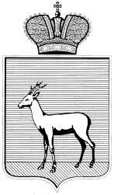
АДМИНИСТРАЦИЯ КИРОВСКОГО ВНУТРИГОРОДСКОГО РАЙОНА
ГОРОДСКОГО ОКРУГА САМАРА

РАСПОРЯЖЕНИЕ
от 27.05.2016 № 184

О комиссии по противодействию коррупции на территории Кировского внутригородского района городского округа Самара

Руководствуясь Федеральным законом от 25.12.2008 N 273-ФЗ "О противодействии коррупции", Законом Самарской области от 10.03.2009 N 23-ГД "О противодействии коррупции в Самарской области",
1. Образовать комиссию по противодействию коррупции (далее – комиссия по противодействию коррупции) на территории Кировского внутригородского района городского округа Самара в составе согласно приложению N 1.
2. Утвердить Положение о комиссии по противодействию коррупции согласно приложению N 2.
3. Отделу муниципальной службы и кадров Администрации Кировского внутригородского района городского округа Самара ознакомить муниципальных служащих с настоящим распоряжением.
4. Контроль за выполнением настоящего распоряжения оставляю за собой.

Глава Администрации  Кировского внутригородского района  городского округа Самара | И.А.Рудаков

